Propozycje zabaw na nadchodzący tydzień 08.06 - 12.06
„Wakacyjne podróże”

08.06 – poniedziałek

- Czym możemy pojechać na wakacje? Wskaż właściwy środek transportu. Wszystkie nazwy podziel na sylaby.
Na pewno macie zdjęcia z ubiegłorocznych wakacji, przypomnijcie sobie jakim środkiem transportu jechaliście.
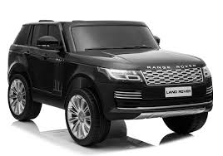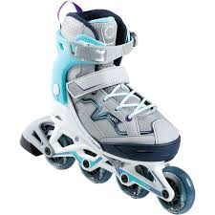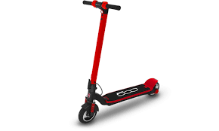
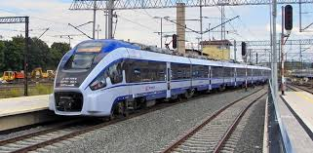
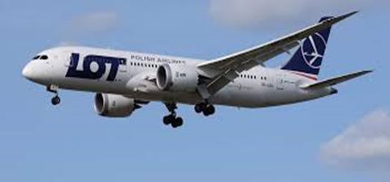

- Wysłuchajcie opowiadania Barbary Szelągowskiej Wakacyjne podróże

https://flipbooki.mac.pl/przedszkole/oia-aplus-ks/mobile/index.html#p=78

Na wakacje czas!
Powoli zbliżały się wakacje. Każdy dzień był odrobinę dłuższy od poprzedniego. Robiło się
coraz cieplej. Ada od dawna marzyła o locie samolotem. Lubiła bawić się starym globusem swojej mamy. Plastikowym samolocikiem lądowała na maciupeńkich, ledwie widocznych wysepkach. Któregoś dnia tata z tajemniczą miną podszedł do dziewczynki.
– Córeczko, czy ja mogę wylądować na twoim globusie?
– Oczywiście, że możesz. A gdzie chcesz wylądować, tatusiu?
– Widzisz, tutaj jest taki but na obcasie. To są Włochy i tu chciałbym wylądować razem z tobą, Olkiem, babcią, dziadkiem i mamą.
– To wspaniale, ale nie wiem, czy się zmieścimy w takim małym samolociku – zaśmiała się
dziewczynka.
– W takim razie może polecimy dużym samolotem? Takim prawdziwym! Co ty na to?
– Bardzo, bardzo bym chciała, tatusiu! – krzyknęła uradowana Ada.
– To powiem ci w tajemnicy, że już kupiłem bilety.
– Naprawdę?! – zapytała z niedowierzaniem dziewczynka. – Olek, słyszałeś, będziemy
lądować na bucie! Naprawdę!
Olek, podobnie jak jego siostra, nie mógł doczekać się wyjazdu. Kilka dni później całą rodziną przyjechali na lotnisko.
– Kochani – powiedział tata - lotnisko jest bardzo duże i łatwo się zgubić. Musimy się wzajemnie pilnować – dodał i popatrzył na dzieci.
Rodzeństwo z zaciekawieniem rozglądało się po ogromnej, pełnej ludzi hali wylotów.
– A kim są ci ludzie w mundurach? – zapytała Ada, ściskając Dinusia.
– To kapitan i stewardesy – odpowiedziała mama. – Może będą z nami lecieć do Włoch.
Zobaczymy.
Dwie godziny później cała rodzina usadowiła się wygodnie w samolocie. Początkowo dziewczynka odrobinę bała się hałasujących silników.
– Startujemy! Nareszcie! – ucieszył się Olek i patrzył przez okno, jak z każdą chwilą wszystko robiło się coraz mniejsze i mniejsze. W końcu wlecieli w chmury i tylko od czasu do czasu widać było ląd, a potem morze. Wreszcie samolot wylądował i zaczęły się prawdziwe wakacje. Upalne dni dzieci spędzały w krystalicznie przeźroczystej i ciepłej wodzie. Wieczorami zaś zwiedzały piękne miasta, miasteczka i wsie pełne gajów oliwnych i winorośli. Ada uwielbiała pozować do zdjęć – zwłaszcza w towarzystwie Dinusia. Najbardziej spodobała się jej Fontanna Pszczół.
– Mamo, czy mogę posadzić tutaj Dinusia? – zapytała dziewczynka i w tym momencie Dinuś
wpadł prosto do wody. Na szczęście tata szybko wyłowił niesfornego pluszaka.
– Musisz go bardziej pilnować, córeczko – zaśmiał się tata. – Nie wiem, czy jest zadowolony
z kąpieli.
– Chyba nie. Coś smutno wygląda. I co teraz zrobimy? Jeszcze się na mnie pogniewa – zasmuciła się Ada.
– Nie martw się. Myślę, że poprawi mu się humor, gdy tylko spróbuje prawdziwej włoskiej
pizzy! –powiedział dziadek. – Zrobiłem się naprawdę głodny. A wy? – I wskazał budynek, z którego unosił się świeży zapach ziół i ciasta.
– W końcu jak Włochy, to i pizza! – zawołał Olek i cała rodzina weszła do pobliskiej pizzerii.
Dinusiowi też poprawił się humor. Tak naprawdę nawet nie zdążył się mocno zmoczyć.

−− Gdzie wybrali się Olek i Ada z rodzicami i dziadkami na wakacje?
−− Co stało się z Dinusiem tuż przed tym, jak tata zrobił jemu i Adzie zdjęcie?
−− Jakie miejsce odwiedziła cała rodzina Olka i Ady?
−− Co jeszcze robili na wakacjach Olek, Ada i ich rodzina?
−− W jaki sposób rodzina Olka i Ady dotarła do Włoch?

A tak w rzeczywistości wygląda Fontanna Pszczół, piękna prawda?

(Rzym. Fontana delle Api przy Piazza Barberini)
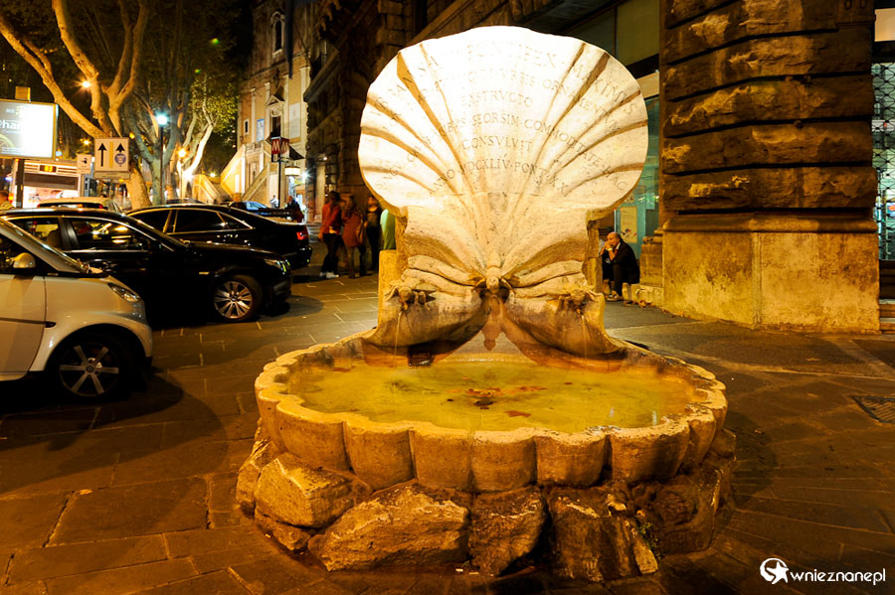

Jeśli macie w domu globus, postarajcie się odszukać Włochy. Rodzice na pewno Wam w tym pomogą

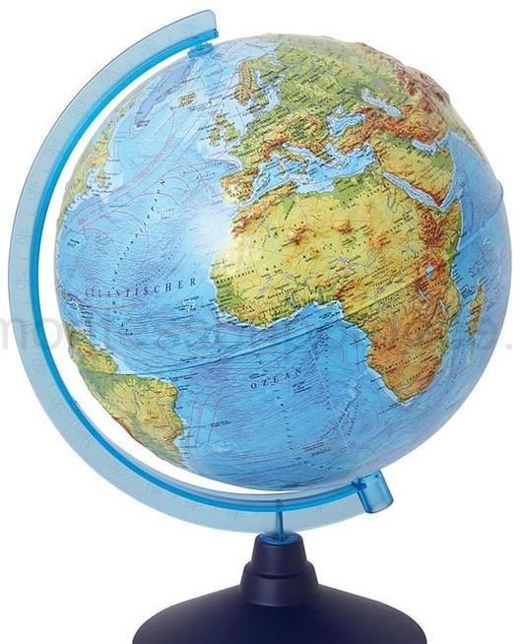 to jest globus……….
Dzielimy na sylaby

- Wykonaj kartę pracy

Pokoloruj wg instrukcji: , nazwij figury
Policz figury, ilość zaznacz odpowiednią liczbą kropek

09.06 – wtorek

- Co pływa, co tonie? – zachęcam Was do zabawy badawczej

https://www.youtube.com/watch?v=WaYaTVx4Ewg

- Zabawa Ryby w rzece. Rozwijanie sprawności manualnej.

Rozwiąż zagadkę
W wodzie pływają, głosu nie mają. (ryby)

Potrzebne będą:
- rolka po ręczniku papierowym
- kawałek włóczki
- sylweta rybki (wybierz, tę która Ci się podoba, pokoloruj i przy pomocy rodzica wytnij)
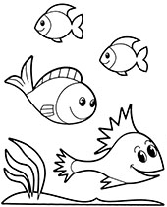

- niebieska bibuła lub kawałek materiału (rzeka)
- dziurkacz

- W wykonanej sylwecie ryby zrób dziurkaczem otwór
- Przywiąż sylwetę rybki do końca włóczki
- Pozostałą część włóczki nawiń na rolkę, samodzielnie lub z pomocą.
- Rozłóż bibułę lub materiał (rzeka)
- Rybkę wypuść do rzeki.
Trzymaj za końce w obu dłoniach rolkę po ręcznikach. Powoli obracaj rolkę, odwijając z niej włóczkę. Sylweta rybki znajduje się coraz niżej. Zadanie jest wykonane, gdy sylweta rybki dotknie niebieskiej bibuły, czyli rybka zanurzy się w wodzie.
- Łowimy rybkę – nawijanie włóczki na rolkę

3. Na zakończenie poruszajcie się trochę. Ćwiczcie na boso
https://www.youtube.com/watch?v=OhhjWolQkj4

10.06 – środa

- Na początek trochę matematyki. Zadanie w kartach pracy
https://flipbooki.mac.pl/przedszkole/oia-aplus-kp-2/mobile/index.html#p=61

- Pamiętacie, czym Ada i Olek podróżowali do Włoch? Przy pomocy rodzica spróbujcie wykonać samolot…….
https://miastodzieci.pl/zabawy/origami-dla-dzieci-samolot/

Gotowe? Dokąd polecimy? Czekam na relację z podróży…….

- Pokoloruj obrazek najładniej jak potrafisz, pamiętaj o prawidłowym trzymaniu kredki

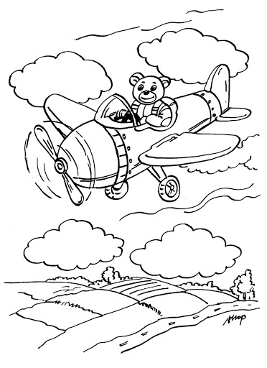

12.06 – piątek

- Posłuchajcie piosenki, zachęcam Was do aktywnego i bezpiecznego spędzania czasu wolnego

https://www.youtube.com/watch?v=CkXSdjgvaAk

- Quiz „prawda – fałsz”

- Rower musi mieć sprawne hamulce………………
- Na rowerze jeździmy w wyznaczonych miejscach……………….
- Rower to rodzaj samochodu…………...
- Rowerem możemy zjeżdżać z góry bez hamulców……………..
- Na rowerze jeżdżą tylko dziewczynki……………..
- Na rowerze jeździmy w kasku………………..

- Na zakończenie poćwiczymy paluszki rysuj po śladzie

